
"Жерлерді аймақтарға бөлу жобасын (схемасын), бағалау аймақтарының шекараларын және жер учаскелері үшін төлемақының базалық ставкаларына түзету коэффиценттерін бекіту туралы" Сырдария аудандық мәслихатының 2017 жылғы 22 желтоқсандағы № 161 шешіміне өзгерістер енгізу туралы
Қызылорда облысы Сырдария аудандық мәслихатының 2024 жылғы 12 желтоқсандағы № 154 шешімі. Қызылорда облысының Әдiлет департаментiнде 2024 жылғы 23 желтоқсанда № 8572-11 болып тiркелдi
Сырдария аудандық мәслихаты ШЕШІМ ҚАБЫЛДАДЫ:

1. "Жерлерді аймақтарға бөлу жобасын (схемасын), бағалау аймақтарының шекараларын және жер учаскелері үшін төлемақының базалық ставкаларына түзету коэффиценттерін бекіту туралы" Сырдария аудандық мәслихатының 2017 жылғы 22 желтоқсандағы №161 шешіміне (Нормативтік құқықтық актілерді мемлекеттік тіркеу тізілімінде № 6132 болып тіркелген) келесі өзгерістер енгізілсін:
тақырыбы жаңа редакцияда жазылсын:
"Сырдария ауданы Тереңөзек кентінің жерлерін аймақтарға бөлу жобасын (схемасын), бағалау аймақтарының шекараларын және жер учаскелері үшін төлемақының базалық ставкаларына түзету коэффициенттерін бекіту туралы";

көрсетілген шешімнің 1, 2 – қосымшалары осы шешімнің 1, 2 – қосымшаларына сәйкес жаңа редакцияда жазылсын.
2. Осы шешім оның алғашқы ресми жарияланған күнінен кейін күнтізбелік он күн өткен соң қолданысқа енгізіледі.
Сырдария аудандық мәслихат төрағасы | Е. Әжікенов

Сырдария аудандық мәслихатының
2024 жылғы 12 желтоқсандағы
№ 154 шешіміне 1-қосымша

Сырдария аудандық мәслихатының
2017 жылғы 22 желтоқсандағы
№ 161 шешіміне 1-қосымша
Қызылорда облысы Сырдария ауданы, Тереңөзек кентінің жерлерін аймақтарға бөлу жобасы (схемасы)

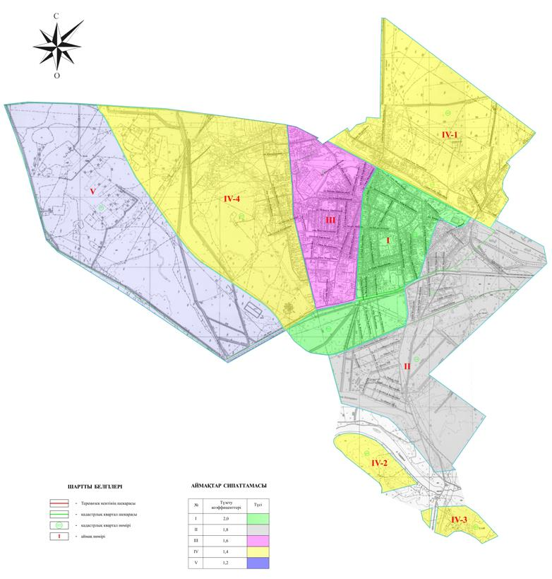

Сырдария аудандық мәслихатының
2024 жылғы 12 желтоқсандағы
№ 154 шешіміне 2-қосымша

Сырдария аудандық мәслихатының
2017 жылғы 22 желтоқсандағы
№ 161 шешіміне 2-қосымша
Қызылорда облысы Сырдария ауданы Тереңөзек кенті жерлерінің бағалау аймақтарының шекаралары
Аймақ нөмірі | Аймақ шекарасының сипаттамасы | Аймақ ауданы, гектар
I | Аймақ (002,003 кварталдары) | 267,0
 | Тереңөзек кентінің орталығы. Батыс бөлігі "Майжарма" каналы, солтүстік бөлігі темір жол белдеуі, шығыс бөлігі А.Әлиакбаров және А.Тоқмағанбетов көшелері, оңтүстік бөлігі "Айтек" каналы, "Қызылорда-Жалағаш" автомобиль жолы.
II | Аймақ (002, 003, 028 кварталдары) | 551,0
 | Тереңөзек кентінің оңтүстік-шығысы. Оңтүстік бөлігі "Сырдария" өзені, "Қызылорда-Жалағаш" автомобиль жолы, солтүстік бөлігі А. Иманов, А.Әлиакбаров пен А.Тоқмағанбетов көшелерінен темір жол белдеуіне дейін.
ІІІ | Аймақ (001 квартал) | 219,0
 | Батыс бөлігі "Айтбай" каналы, солтүстік бөлігі темір жол белдеуі, шығыс бөлігі "Майжарма" каналы, оңтүстік бөлігі "Айтек" каналы.
IV-1 | Аймақ 1 учаске (003 квартал) | 374,6
 | Тереңөзек кентінің темір жол белдеуінің солтүстік бөлігі.
IV-2 | Аймақ 2 учаске (028 квартал) | 50,0
 | "Сырдария" өзенінің солтүстік-батысы. "Орман қоры жерінің жекелеген учаскелерін басқа санаттағы жерге ауыстыру туралы" Қазақстан Республикасы Үкіметінің 2011 жылғы 25 тамыздағы №957 қаулысына сәйкес орман қоры жерлерінің санатынан елді-мекен санатына ауыстырылған жер учаскесі.
IV-3 | Аймақ 3 учаске (028 квартал) | 29,0
 | "Сырдария" өзенінің солтүстік-шығысы. "Орман қоры жерінің жекелеген учаскелерін басқа санаттағы жерге ауыстыру туралы" Қазақстан Республикасы Үкіметінің 2011 жылғы 25 тамыздағы №957 қаулысына сәйкес орман қоры жерлерінің санатынан елді-мекен санатына ауыстырылған жер учаскесі.
IV-4 | Аймақ 4 учаске (027 квартал) | 502,0
 | Тереңөзек кентінің батысы. Солтүстік бөлігі темір жол белдеуі, оңтүстік бөлігі "Айтек" каналы, батыс бөлігі "Қызылорда-Жалағаш" автомобиль жолы, шығыс бөлігі "Айтбай-арық" каналы.
V | Аймақ (027 квартал) | 535,0
 | "Қызылорда-Жалағаш" автомобиль жолының батыс бөлігі, "Ескі бостандық" каналы, солтүстік бөлігі темір жол белдеуі, оңтүстік бөлігі "Айтек" каналы.
 | Барлығы | 2527,6

© 2012. Қазақстан Республикасы Әділет министрлігінің «Қазақстан Республикасының Заңнама және құқықтық ақпарат институты» ШЖҚ РМК

